Педагог: Шерстюк С. К.
Предмет: литературное чтение
Класс: 2 «А»
Дата:
Тема: Библиотечный урок. Викторина по произведениям детских писателей.
- Доброе утро, ребята!
- Урок литературного чтения начнём с речевой разминки.

Вез корабль карамель,
Наскочил корабль на мель,
И матросы три недели
Карамель на мели ели.

- Прочитай скороговорку медленно, с ворчащей интонацией, с удивлением, весело.
- Прочитай скороговорку выразительно.

-Сейчас отдохни, сделай гимнастику для глаз.
-Повтори 2 раза.
-Продолжаем урок.

- Сегодня у нас урок повторения и обобщения.
- Проверь свои знания!
-Выполни викторину.
- Открой тетрадь, запиши 17 февраля, классная работа.
Ответы записывай так:
1.А
2.Б
3.В

Викторина по произведениям детских писателей.
- Знаешь ли ты имя и отчество Чуковского?
А) Самуил Яковлевич
Б) Николай Николаевич
В) Фёдор Иванович
Г) Корней Иванович

2. Из какого произведения этот отрывок?
Мы стащили с кровати одеяло и завесили им стол. Вот и получился дом. Мы залезли в него, а там темно-темно!
А) Н. Носов «Живая шляпа»
Б) Н. Носов «Затейники»
В) В. Осеева «Волшебное слово»
Г) Н. Носов «На горке»
3. Как зовут мальчика, который «просыпался ночью десять раз»?
А) Петя
Б) Вовка
В) Саша
Г) Сергей

4. Какое из стихотворений учит тому, как преодолеть страх?
А) «Мой щенок»
Б) «Мой секрет»
В) «Сила воли»
Г) «Кот и лодыри»

5. Какому времени года радуются все в стихотворении «Верёвочка»?
А) зиме
Б) весне
В) лету
Г) осени
6. Подбери синоним к слову лодырь.
А) хулиган
Б) болтун
В) весельчак
Г) лентяй
Запиши названия произведений.
7. Узнай произведение по иллюстрации
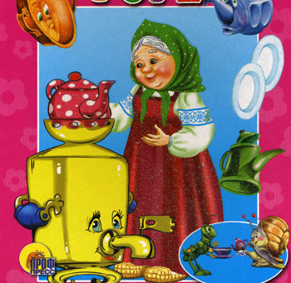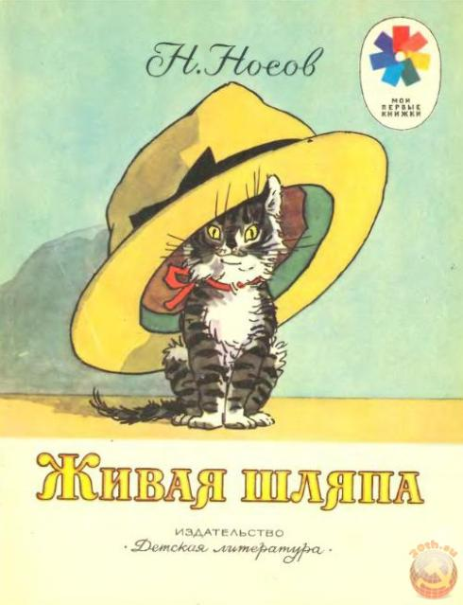
8. Из какого произведения этот отрывок?
Я сегодня сбилась с ног —
У меня пропал щенок.
Два часа его звала,
Два часа его ждала,
За уроки не садилась
И обедать не могла.

- Из какого произведения этот отрывок?
Тут прохожим не пройти:
Тут веревка на пути.
Хором девочки считают
Десять раз по десяти.

- Из какого произведения этот отрывок?
Почему сегодня Петя
Просыпался десять раз?
Потому что он сегодня
Поступает в первый класс.

Сейчас отдохни, сделай гимнастику для глаз: В среднем темпе проделать 3-4 круговых движений глазами в правую сторону, столько же в левую сторону. Посмотреть вдаль на счёт 1-6. Повторять 1-2 раза.
Желаю удачи!!! У тебя всё получится!!!
- Урок окончен. Спасибо за работу!

Фото выполненной работы присылай на Viber до 20.00.

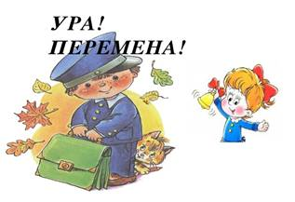
Перемена 10 минут
Педагог: Шерстюк С. К.
Предмет: русский язык
Класс: 2 «А»
Дата:
Тема: Заглавная буква в географических названиях.
-Начинаем урок русского языка.

- Открой тетрадь и запиши: число, классная работа.
- Наш урок начнём с минутки чистописания.

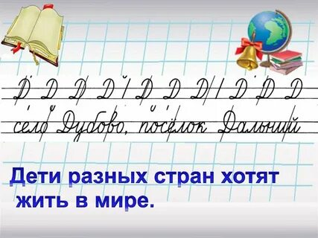
-Сейчас отдохни, сделай гимнастику для глаз.
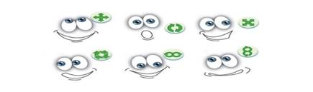
-Повтори 2 раза.
- Продолжаем работать.
-Ответь на вопросы устно.
— Что мы знаем о написании имен собственных?
— Какие имена существительные относятся к собственным?
— Как называются остальные имена существительные?

- Прочитай запись:
Москва, Франция, Волга, Эльбрус, Африка.
— Что общего у этих имен собственных?
— Сегодня на уроке мы будем учиться распознавать и грамотно писать
географические названия.

Обрати внимание!!!

— Открой учебник на с. 60.
— Прочитай правило.

-Сейчас отдохни, сделай физкультминутку, нажми на ссылку
https://youtu.be/wje-YR3r-7I

- Открой учебник на стр. 60. Выполни упр. 102 письменно.
- Выполни упр. 103 письменно.

-Ответь на вопросы устно.
- Какой теме посвящен был урок? (Заглавная буква в географических названиях.)
- Какое задание вам было интересно выполнять?

- Урок окончен. Спасибо за работу!

Фото выполненной работы присылают на Viber до 20.00.
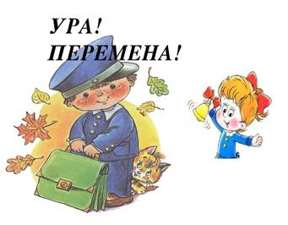
Перемена 10 минут

Педагог: Шерстюк С. К.
Предмет: математика
Класс: 2 «А»
Дата:
Тема: «Работа над задачами и выражениями. Прямоугольник.»
-Добрый день, ребята!
Давай продолжим учиться считать,
Чтобы скорей математиком стать.
-Урок математики начнём с устного счёта.
-Реши примеры (устно)
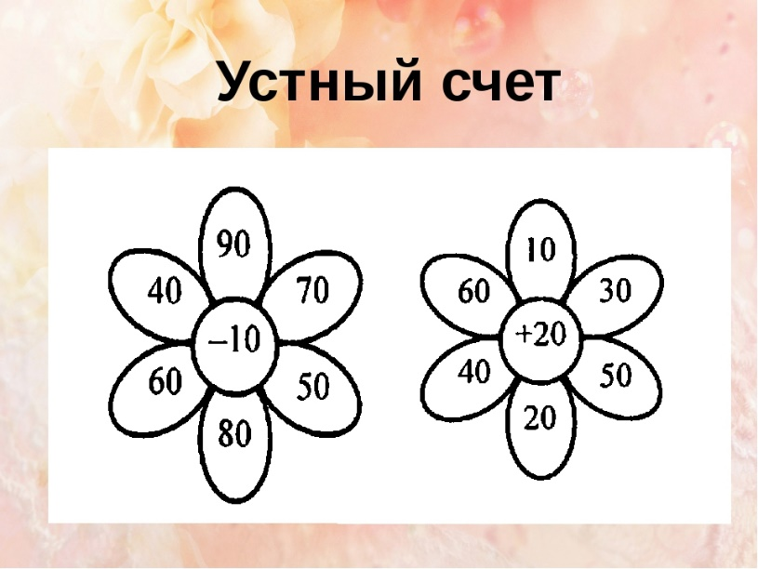
-Открой тетрадь, запиши: число, классная работа.
- Проведём минутку чистописания.
- Пропиши число 4 по образцу через клетку, чередуя до конца строки.
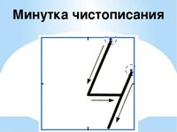
-Сейчас отдохни, сделай гимнастику для глаз.
-Повтори 2 раза.
-Продолжаем работать.

- Сегодня мы продолжим работать по теме «Решение задач и выражений. Прямоугольник»
- Выполни № 7 стр.33 (письменно)
- Выполни задание под розовой чертой на стр.33 (письменно)
-По желанию выполни № 4 стр. 33

-Ответь на вопросы устно.

- Какой теме посвящен был урок? (Решение задач и выражений. Прямоугольник.)
- Какое задание вам было интересно выполнять?

- Урок окончен. До свидания!
Фото выполненной работы присылай на Viber до 20.00:

Педагог: Шерстюк С. К.
Предмет: музыка
Класс: 2 «А»
Дата:
Тема: Театр оперы и балета. Волшебная палочка дирижера.
Здравствуй, юный мой дружок,
Ты готов начать урок?
Все в порядке на столе?
Есть порядок в голове?
Чтобы передавать знания,
Прошу я от тебя внимания!
- Сегодня мы окунемся в мир театра оперы и балета.
- Посмотри видеоролик по теме урока, пройдя по ссылке: https://www.youtube.com/watch?v=CiNHIjNMBhI

-Сейчас отдохни, сделай гимнастику для глаз.
-Повтори 2 раза.
-Продолжаем работать.

-Ответь на вопросы устно.

1. Кто такой дирижер?
2. Зачем в театре, оркестре нужен дирижер?
3. Кто руководит оркестром? С помощью чего?

- Выполни творческое задание
- Нарисуй рисунок по теме урока.
- Желаю удачи! У тебя всё получится!
-Спасибо за работу!
Фото выполненной работы прислать в Viber до 20.00.

